Задание для обучающихся
с применением дистанционных образовательных технологий
и электронного обучения

Дата: 27 октября 2020г.
Группа: А-19
Учебная дисциплина: Техническая механика
Тема занятия: Основные характеристики цикла циклических нагрузок
Форма: лекция

Содержание занятия:
- Изучение теоретического материала
- Контрольные вопросы

Теоретический материал

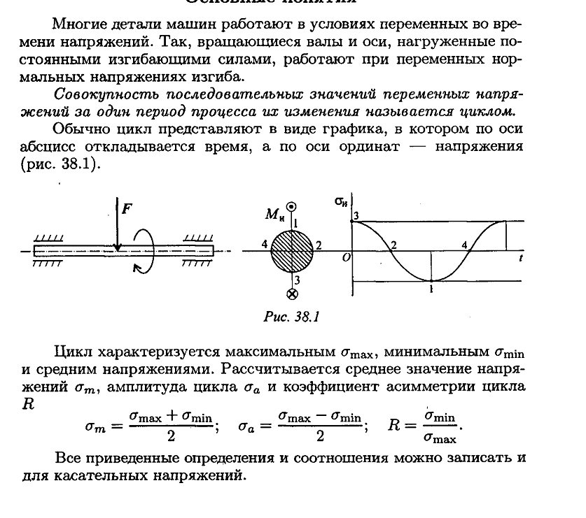
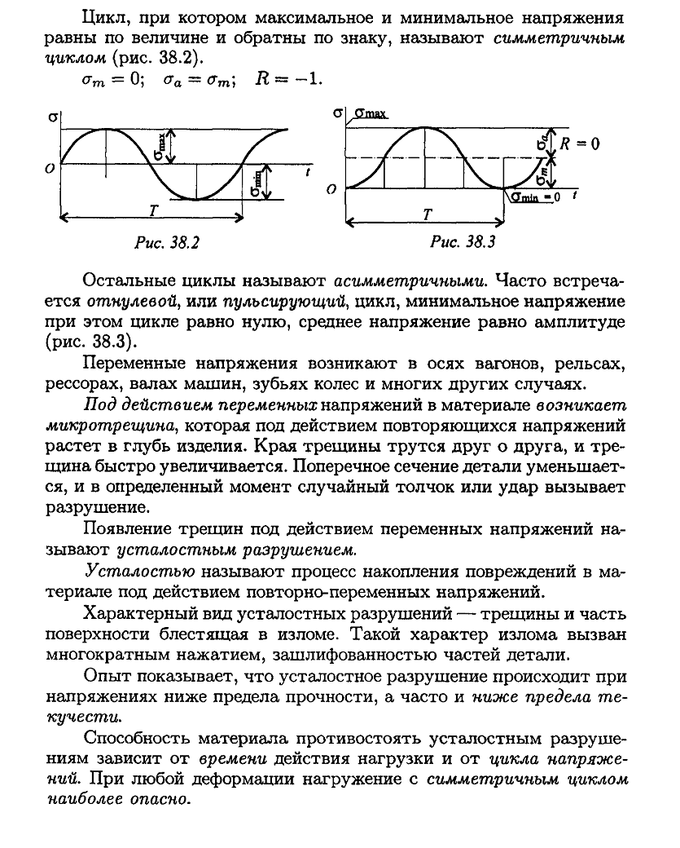
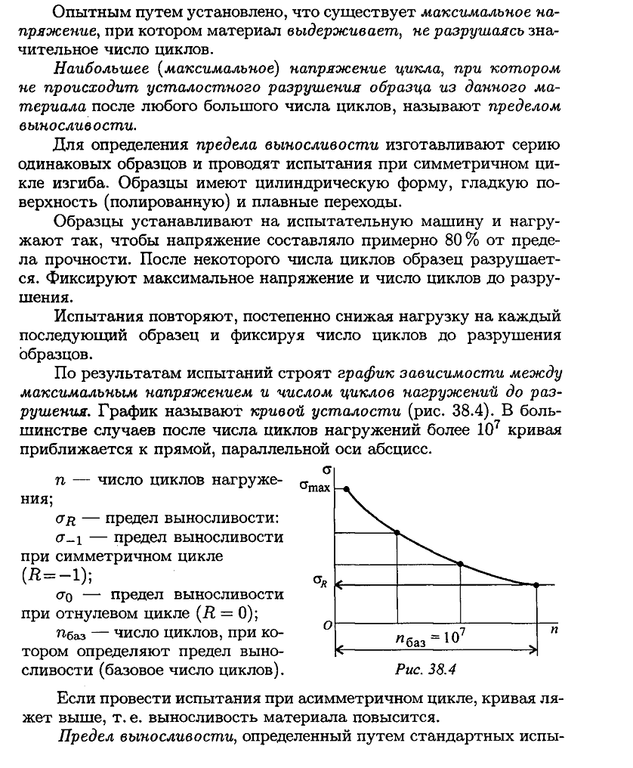
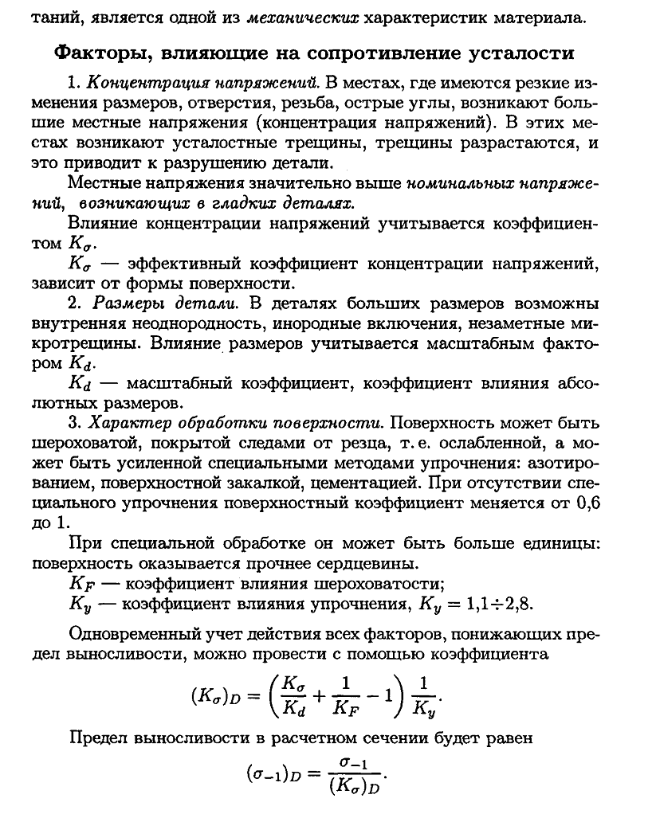
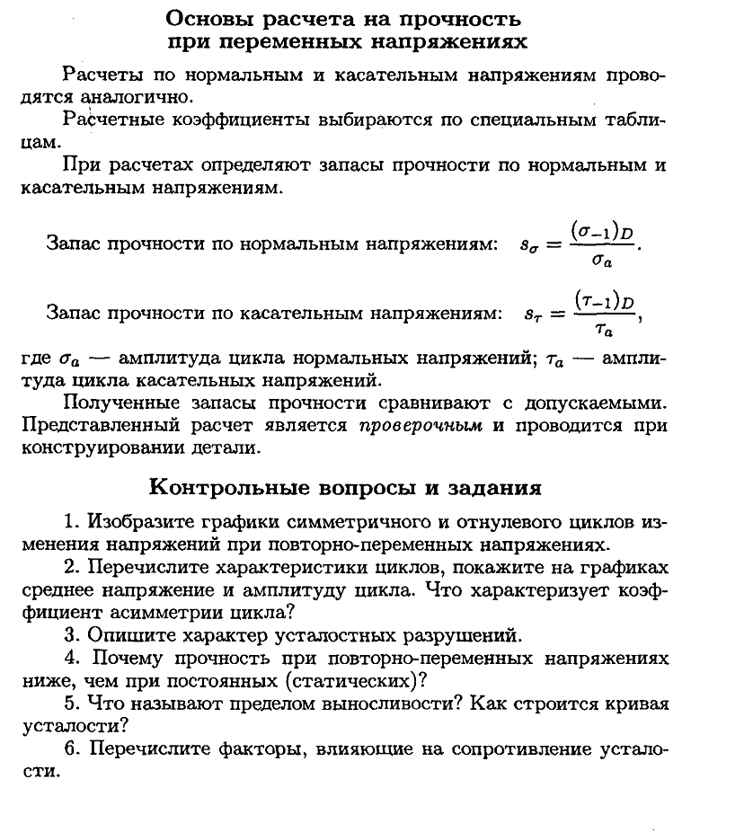

Задание:
- Изучите теоретический материал.
- Ответьте письменно на контрольные вопросы:
- Что называется циклом? Перечислите характеристики циклов.
- Что характеризует коэффициент асимметрии цикла?
- Почему прочность при повторно-переменных напряжениях ниже, чем при постоянных (статических)?
- Перечислите факторы, влияющие на сопротивление усталости.

Форма отчета.
- Сделать фото ответов на вопросы в тетради
- Срок выполнения задания 27.10.2020г.
- Получатель отчета. Сделанные фото прикрепляем в Google Класс, код курса civbwg4.

